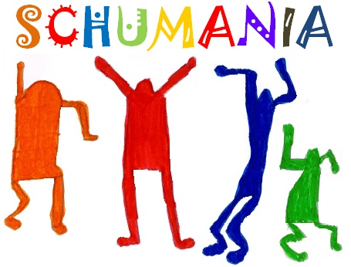
SCHUMANIA
Compte-rendu Réunion
10 janvier 2019

Présents :
Enseignant : Mme BOUCHET
Parents : Mesdames BOUVIER, OSSEDAT, LOUMEI, CHAPELON, SKOROBULATOVA, VIDITY

SCHUMANIA souhaite une très bonne année 2019 à tous les enseignants, parents et enfants !

Demande de financement des enseignants :

Demande de financement | Réponse de SHUMANIA
Mme Kobilinsky : 26 livres de lecture CP "A tire d'Aile" chez Hatier (resteront d'une année sur l'autre) = 198,90 €. | En attente de la référence exacte pour commande par SCHUMANIA.
M. Leschiera et Mme Gallière-Simon souhaitent utiliser leur dotation transport pour payer une partie du transport de la classe verte. | SCHUMANIA fera un virement de 360 € à l’école, une fois le nouveau compte bancaire ouvert (ouverture samedi 12/01/2019).
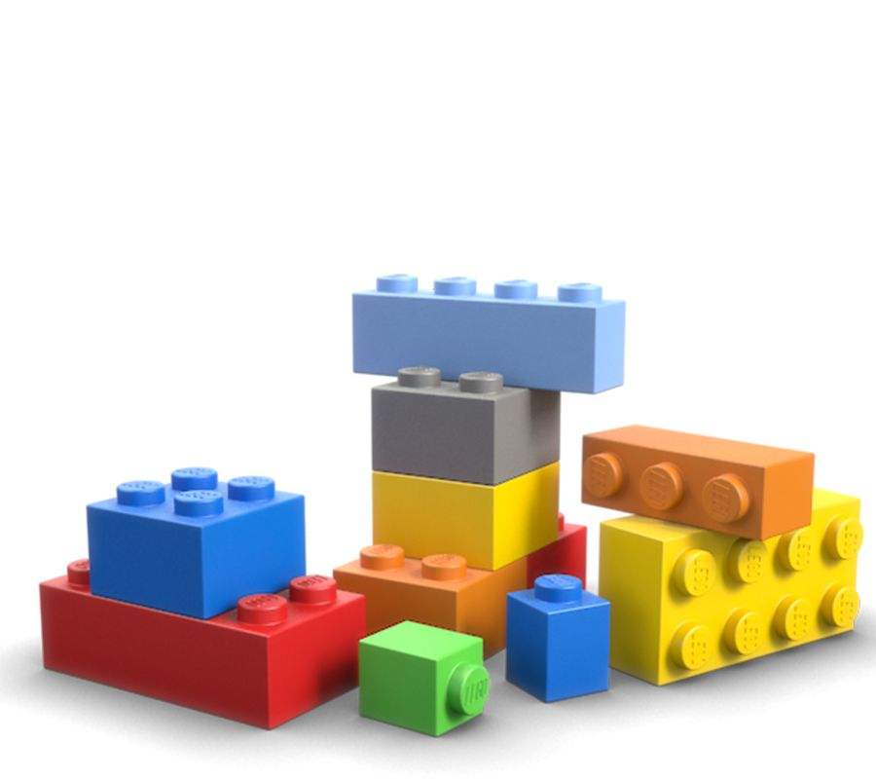

Les actions en cours :

- Animation LEGO : dimanche 13 janvier 2019
Retrouvez-nous ce dimanche à l’école de 13h30 à 17h30 !
Total des préinscriptions à ce jour : 34 enfants pour 147 € (ce qui couvre tout juste l’animateur).
Vous pouvez venir directement dimanche même si vous n’êtes pas inscrit et payer votre entrée sur place : 5 €. C’est ouvert à tous et seulement les enfants de + de 3 ans payent l’entrée

Les actions et manifestations à venir :

- 09 février 2019 : Soirée Dance Party / Crêpes
Soirée à l’école de 18h à 21h avec playlist des enfants ! En attente confirmation de la mairie pour la disponibilité de l’école à cette date.
Les mots seront distribués dans les cahiers le 21 janvier et les préinscriptions auront lieu avant le 07 février 2019. L’entrée sera à 5 € (adulte ou enfant) pour la soirée.
- Semaine du 18 mars 2019 : Vente de sacs bi-matière avec dessins des enfants sur le thème de la nature. La demande a été faite auprès des enseignants pour que les dessins soient réalisés par les enfants avant les vacances de février.
- 7 avril 2019 : Chasse aux sorciers !!! Les idées fusent avec des codes à déchiffrer, tout cela en plein air dans un parc de la ville… En cours d’organisation.
- 29 juin 2019 : La kermesse !!! Tombola à organiser. Appel aux parents : si vous pouvez récupérer de lots pour la tombola, ce serait super !

Rappel : Vous pouvez retrouver notre actu et toutes nos actions avec les bons de commande sur notre blog : http://schumania.blogs.laclasse.com/

Prochaine réunion : Mercredi 13 février 2019 (bureau uniquement)

